Nama : Rayi Handiva Putri

No Urut : 1_019FLC_34

1. Buat sebuah repository di Github

Jawab : dengan cara membuat akun github terlebih dahulu (jika tidak mempunyai akun github) kemudian jika sudah, maka dapat masuk ke dalam dashboard github dan dibagian kanan atas terdapat option your respositories. Kemudian akan muncul home repository nya dan pilih new (untuk membuat baru respository) kemudian masukkan nama repository sesuai keinginan masing-masing (disini repository nya bernama flutter_rayi-handiva-putri) dan pilih antara public atau private kemudian tekan tombol create repository. Maka hasilnya akan dibawah seperti ini

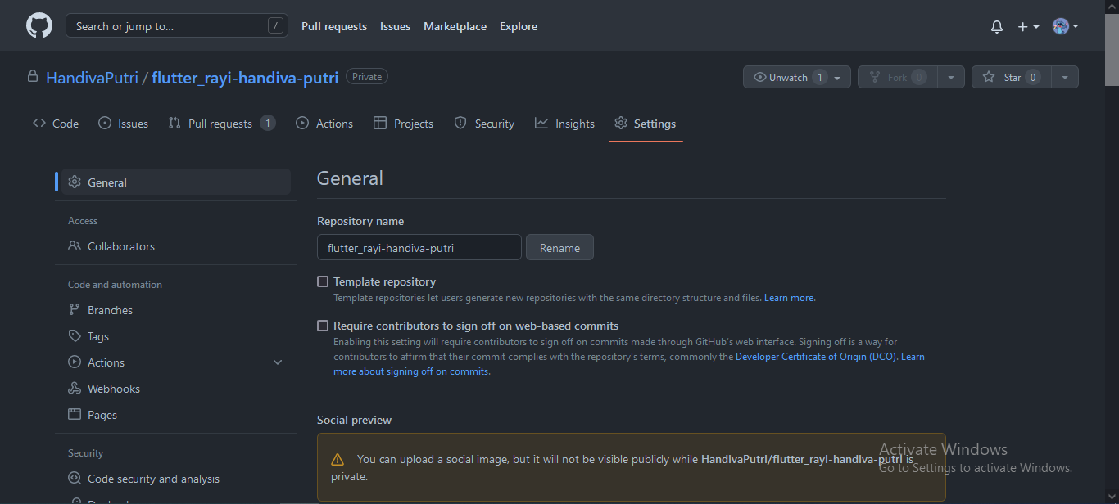

1. Implementasi penggunaan branching yang terdiri master, development, featureA, dan feature

Jawab : disini saya membuat branch baru

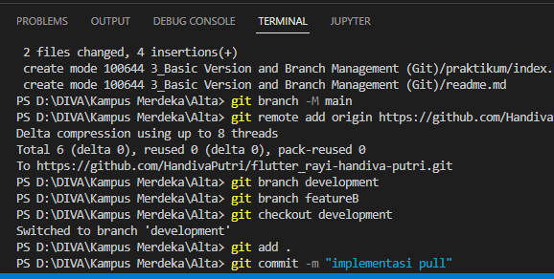

1. Implementasikan instruksi git untuk push, pull, stasth dan merge

Jawab : menggunakan git push yang berfungsi untuk mengirimkan perubahan ke branch development dari remote repository.

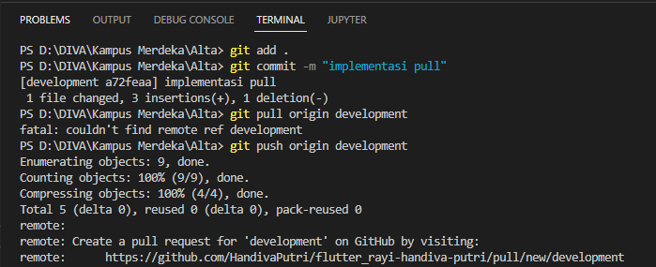

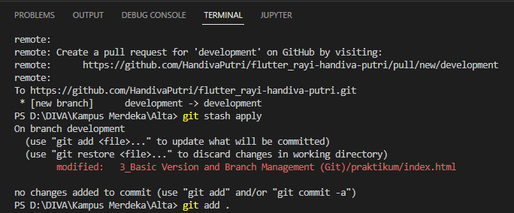

1. Implementasikan sebuah penanganan conflict di branch development ketika setelah merge dari branch featureA lalu merge merge dari branch featureB (conflict bisa terjadi jika kedua branch mengerjakan di file dari line code yang sama)

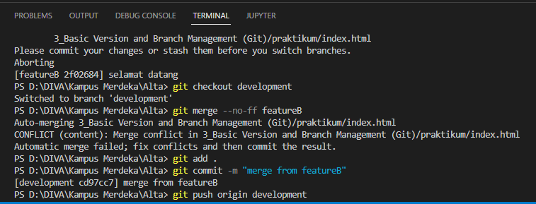

1. Gunakan merge no fast forward

Jawab : disini saya membuat merge no fast forward featureB yang artinya Merge, semua commit dari branch featureB di gabungkan ke branch development, namun dengan tambahan sebuah merge commit, sehingga bisa di lihat diff dari seluruh commit yang baru di merge.

